**西阆苑中二班班级动态**



冬爷爷悄悄来到了我们身边，它在给小朋友带来快乐的同时也带来了挑战。 2025.1.9

阶段课程六：冬爷爷的礼物

关键活动：了解冬天 探索冬天 表现冬天

【**01 来园篇**】

本班共22人，今日实际来园22人，缺2人：蒋景昱、陈生冉在家休息。

今日早点：鲜牛奶、脆脆酥

今日对幼儿来园自主签到及上交膳食调查表情况进行观察。

|  |  |  |  |  |  |
| --- | --- | --- | --- | --- | --- |
| 幼儿 | 自主签到 | 膳食调查表 | 幼儿 | 自主签到 | 膳食调查表 |
| 王馨悦 | ▲ | ▲ | 杨梓熠 | ★ | ★ |
| 吴婉琰 | ★ | ★ | 杨梓煜 | ★ | ★ |
| 梁珵恩 | ▲ | ★ | 谢瑞 | ★ | ★ |
| 张诗韵 | ★ | ★ | 成铭恩 | ★ | ★ |
| 单小岩 | ★ | ★ | 唐皓辰 | ★ | ★ |
| 陈生冉 | 请假 | 请假 | 付宇晨 | ▲ | ★ |
| 胡心悦 | ★ | ★ | 蒋景昱 | 请假 | 请假 |
| 郭沛怡 | ★ | ★ | 陈之昂 | ▲ | ★ |
| 鲍琳筱 | ★ | ▲ | 董益嘉 | ★ | ★ |
| 丛天朗 | ★ | ★ | 李咏集 | ★ | ★ |
| 于晨栩 | ★ | ★ | 张文轩 | ▲ | ★ |

备注：自主签到：★ 提醒签到：▲ 上交膳食调查表：★ 未带膳食调查表：▲

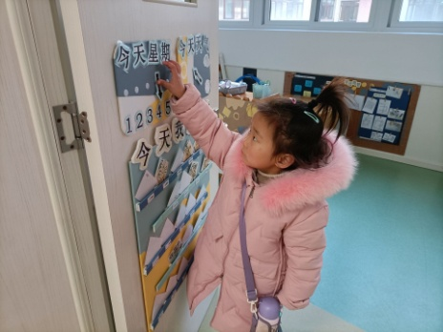 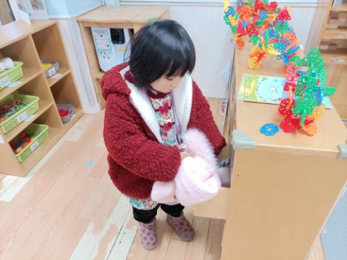 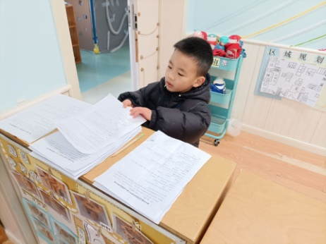

【**02 区域篇**】

区域游戏开始了，小朋友们自主选择区域游戏，一起来看看他们都玩了些什么吧！

|  |  |  |
| --- | --- | --- |
| D:/戚雷鹰/2023.08-2026.07/西阆苑中二班/主题/主题：冬爷爷的礼物/活动照片/小小孙悟空/IMG_20241224_084359.jpgIMG_20241224_084359 | D:/戚雷鹰/2023.08-2026.07/西阆苑中二班/主题/主题：冬爷爷的礼物/活动照片/小小孙悟空/IMG_20241224_084419.jpgIMG_20241224_084419 | D:/戚雷鹰/2023.08-2026.07/西阆苑中二班/主题/主题：冬爷爷的礼物/活动照片/小小孙悟空/IMG_20241224_090812.jpgIMG_20241224_090812 |
| 地面建构区：付宇晨、成铭恩小朋友用单元积木搭建了一座未来中国塔，此塔使用了架空、围合、对称等建构技能搭建。 | 美工区：郭沛怡、唐皓辰小朋友在绘画作品，其中郭沛怡绘画的主体是一条蛇，唐皓辰绘画的主体是书写数字。 | 益智区：吴婉琰小朋友在玩动物躲猫猫游戏，她先选择了一张挑战卡，之后开始用四块不规则图形板遮盖底板动物进行挑战。 |
| D:/戚雷鹰/2023.08-2026.07/西阆苑中二班/主题/主题：冬爷爷的礼物/活动照片/小小孙悟空/IMG_20241224_084438.jpgIMG_20241224_084438 | D:/戚雷鹰/2023.08-2026.07/西阆苑中二班/主题/主题：冬爷爷的礼物/活动照片/小小孙悟空/IMG_20241224_091039.jpgIMG_20241224_091039 | D:/戚雷鹰/2023.08-2026.07/西阆苑中二班/主题/主题：冬爷爷的礼物/活动照片/小小孙悟空/IMG_20241224_090904.jpgIMG_20241224_090904 |
| 桌面建构区：杨梓熠、谢瑞两位小朋友正在用纸杯一个个交错向上垒高合作搭建金字塔，期间纸杯多次倒塌，但两人均未放弃。 | 阅读区：董益嘉、丛天朗两位小朋友在各自阅读绘本，董益嘉阅读的是《揭秘丛林》，丛天朗阅读的是《找到你啦》。 | 科探区：陈之昂、李咏集小朋友在用管子组合搭建作品，陈之昂搭建了一根棒球棍，李咏集搭建了一辆创意小车。 |

【**03 户外篇**】

今天开展户外自主游戏，活动场地在前操场的皮球区，小朋友们来到场地后自主取球进行游戏。一起来看看他们在游戏时的镜头吧！

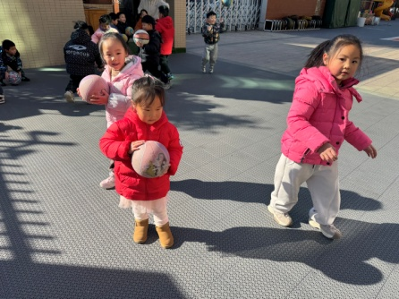 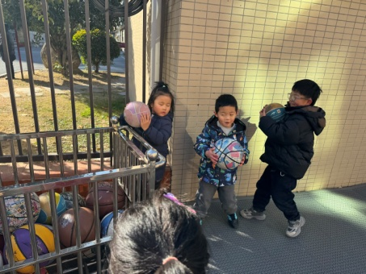 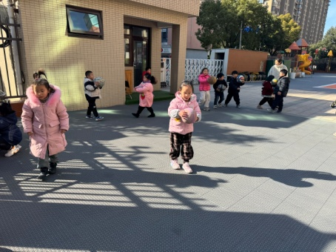

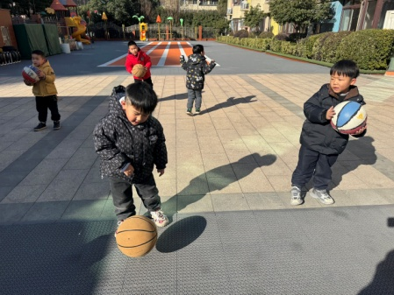 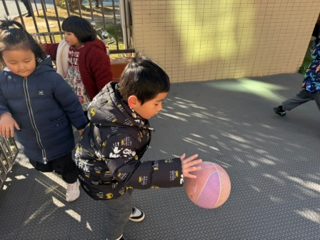 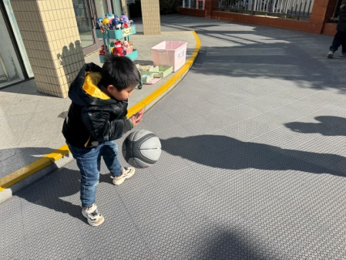

【**04 学习篇**】

**活动：体育《木头人游戏》**

本次活动是用游戏的形式锻炼孩子的动作灵敏性和控制能力。活动分成三个环节，让孩子们在理解儿歌的基础上组合人员多少来变换角色并进行定格。分别是一个人、两个人、三个以上的组合，最后根据1-10的顺序听指令定格。

幼儿集体念儿歌：山山山，山上有个木头人，一不许动，二不许笑，三不许露出大门牙，听口令扮演木头人。

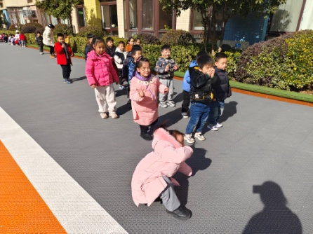 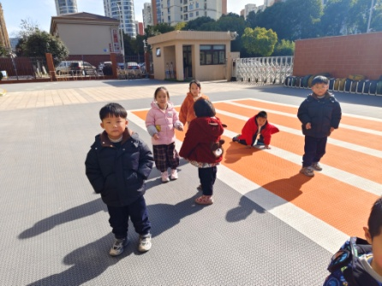 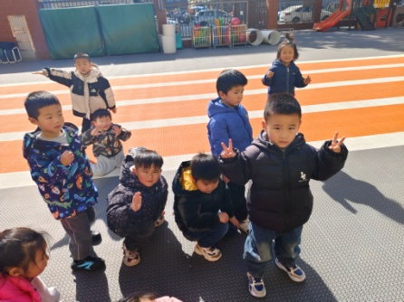

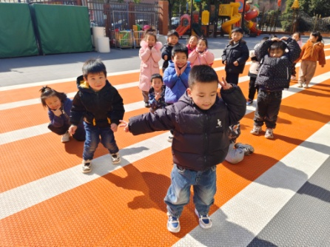 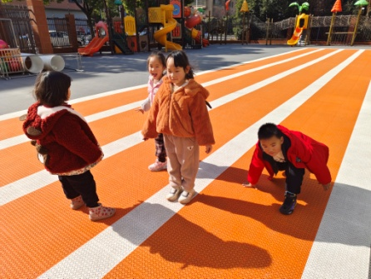 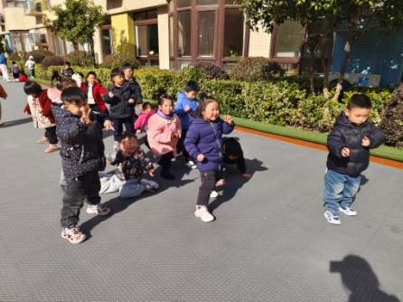

【**05 生活篇**】

今日午餐：黑芝麻饭、儿童板干果虾、菠菜炒面筋、西湖牛肉羹。近期观察幼儿餐前湿巾整理和进食的整体情况。一起来看看今天小朋友在这些方面的表现吧！

备注：★自主整理湿巾 ▲提醒整理 ★按时用餐 ▲挑食或用餐时间长

|  |  |  |  |  |  |
| --- | --- | --- | --- | --- | --- |
| 幼儿 | 整理湿巾 | 按时用餐 | 幼儿 | 整理湿巾 | 按时用餐 |
| 王馨悦 | ★ | ▲ | 杨梓熠 | ★ | ★ |
| 吴婉琰 | ★ | ▲ | 杨梓煜 | ★ | ★ |
| 梁珵恩 | ▲ | ▲ | 谢瑞 | ★ | ★ |
| 张诗韵 | ★ | ★ | 成铭恩 | ★ | ▲ |
| 单小岩 | ★ | ★ | 唐皓辰 | ★ | ▲ |
| 陈生冉 | 请假 | 请假 | 付宇晨 | ★ | ▲ |
| 胡心悦 | ★ | ▲ | 蒋景昱 | 请假 | 请假 |
| 郭沛怡 | ★ | ★ | 陈之昂 | ▲ | ▲ |
| 鲍琳筱 | ★ | ★ | 董益嘉 | ▲ | ▲ |
| 丛天朗 | ★ | ▲ | 李咏集 | ★ | ★ |
| 于晨栩 | ★ | ▲ | 张文轩 | ★ | ▲ |

【**06 温馨提示**】

|  |
| --- |
| ★关于“闪亮之星”评选的通知：  家长朋友们好！下周一我们将进行本学期“闪亮之星”评选活动，具体的评选奖项和要求见文件《中班上“闪亮之星”评选方案》，家长回家后可以和孩子一起回顾中班这一学期的表现，并结合自己的优势参评，请假在家的小朋友可以在家录制90秒左右的自荐演说、或作品介绍、或才艺展示发给老师参加活动哦～希望每个小朋友都能够积极参与其中！ |

**—END—**

在一起的点滴都值得记录